MODULO ADMINISTRADOR
INTERLOCUTOR; el Dashboard permite ver TODOS los casinos, debería ver solo los de su casino.
INTERLOCUTOR, podría tener asignado mas de un casino. En el caso de química, existen dos casinos que están bajo la supervisión del mismo interlocutor. Al crear el usuario, SOLO al interlocutor le permita seleccionar mas de un casino.
Interlocutor, no puede desactivar minutas, solo el administrador
USUARIOS; agregar columna fecha de nacimiento
USUARIOS, Para administrador permitir filtrar por casino.
USUARIOS, Crear un nuevo perfil de “Encargado Casino” que le permita sacar Vales de Visita al igual que el interlocutor, además un resumen impreso de servicios entregados ( adjunto imagen) 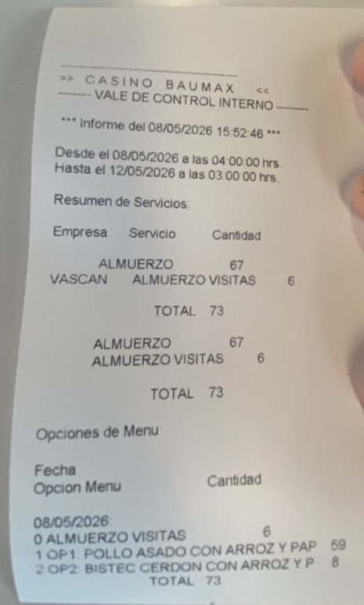
Dashboard, el rango de visión según los inscritos debe esta dado por el Periodo activado. Según ese periodo debe hacer los cálculos.
INTERLOCUTOR, permitir ver usuarios, solo ver, no modificar.
MINUTAS, Cuando se desactiva que no aparezca. Que sea una opción ( ver desactivados)

MODULO INSCRIPCION
Modulo inscripción, si el periodo no esta activo NO se puede ver el Menu.
**Al inscribir la semana completa y cerrar. Después quiero volver a hacer modificaciones y me dice que debo seleccionar todos los días. A pesar que fue modificado solo 1. Al seleccionar Esta semana muestra solo 4 dias, si elijo 2 semanas me arroja el Viernes inclusive. La corrección es el modulo de administración, hoja Periodos, debe indicar cuales minutas se encuentran disponibles para inscripción. Por ejemplo, las minutas de día de servicio 18 al 22 de mayo van a estar disponibles desde el 11 al 14 de mayo.

Modulo totem
Al ingresar por primera vez que el sistema le Exija cambiar su contraseña.
El usuario Encargado de Casino e Interlocutor podrán tener la opción de habilitar la opción de cambio de contraseña en el tótem. (en el caso que a alguien se le olvide)
Asi también permitirá la reimpresión del vale. Propongo que al interlocutor y al encargado del casino le aparezcan botones adicionales una vez que ingrese su rut y contraseña, Vale propio, Vale visita, Cambio de clave, resumen del día, reimpresión del vale.
EL comensal , al momento de ingresar su rut y contraseña automáticamente le imprime el vale. 